**HAZİRAN AYI DEĞERLER EĞİTİMİ PLANI;**

**ANA BAŞLIKLAR;**

* **5 yaş grubu öğrencilerimizle Kur’an-ı Kerim okumalarına devam edilmesi.**
* 4 yaş grubu öğrencilerimizle Rabbenağfirli duasının öğrenilmesi.
* 5 yaş grubu öğrencilerimizle Ayetel Kürsi duasının öğrenilmesi.
* 4-5 yaş grubu öğrencilerimizle değerler eğitimi konularımızdan ‘Doğruluk ve Dürüstlük’ kavramlarının sınıf etkinlikleriyle anlatılması.

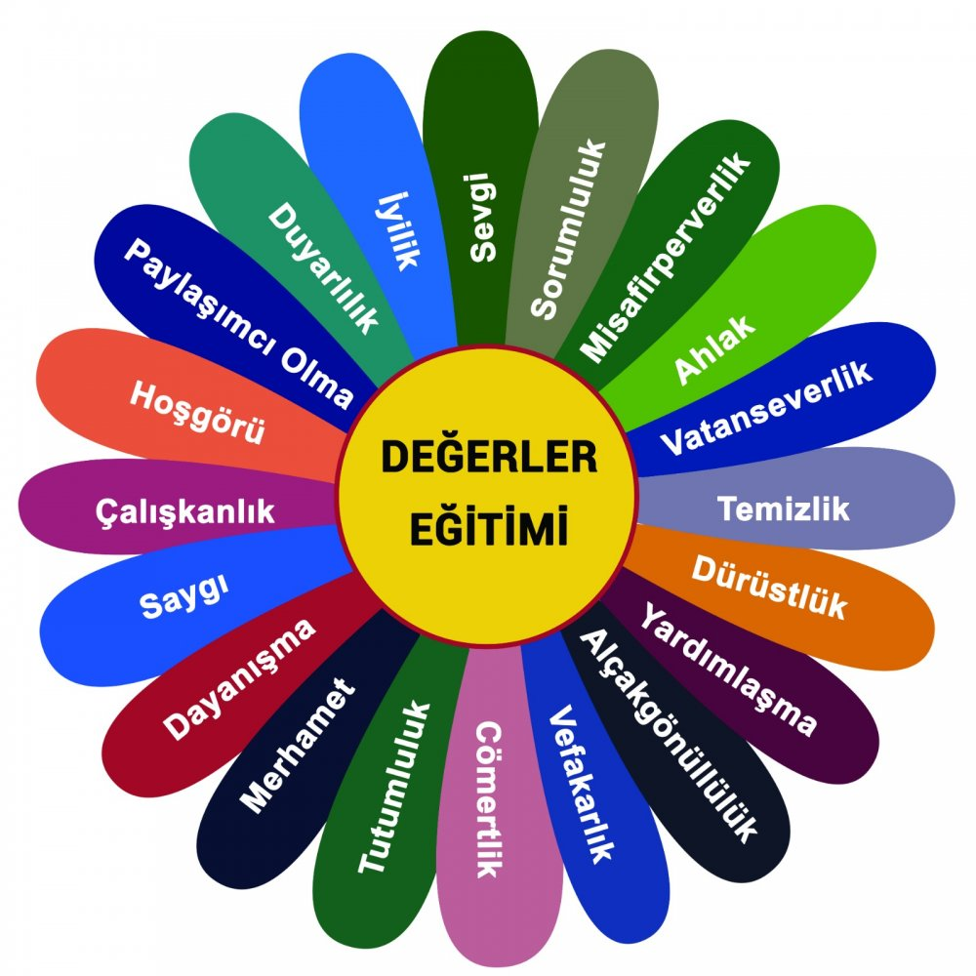

* 5 yaş grubu öğrencilerimizle Dini bayramlarımız ve özel günlerin sınıf etkinlikleriyle öğrenilmesi.
* 5 yaş grubu öğrencilerimizle siyer okumalarına devam edilmesi.

Değerler Eğitimi Öğretmeni

Esra Nur MEZRALI